Бекітемін:
Оқу ісі жөніндегі орынбасары: ____________________

Бөлім: | Динамика
Педагогтың аты-жөні:
Күні: | «_» ________ 20_ ж.
Сынып: 10 | Қатысушылар саны: | Қатыспағандар саны:
Сабақтың тақырыбы: | Күштер. Күштерді қосу. Ньютон заңдары.
Оқу бағдарламасына сәйкес оқыту мақсаттары: | 10.2.2.1 -бірнеше күштің әрекетінен болатын дененің қозғалысына есеп шығарудың алгоритмдерін құру;
Сабақтың мақсаты (SMART): | - денеге әсер ететін күштерді анықтап, векторлық қосады  - Ньютонның үш заңын тұжырымдайды  - бірнеше күш әсер еткен денеге есеп шығару алгоритмін құрады  - байланысқан денелер жүйесіне есептер шешіп, нәтижені талдайды
Құндылықтарға баулу: | «Адал азамат» бағдарламасы бойынша: Еңбекқорлық және кәсіби біліктілік.  «Еңбек етсең ерінбей, тояды қарның тіленбей» – Абай Құнанбайұлы.  Құндылық топтық жұмыстағы жауапкершілік пен өзара құрмет арқылы жүзеге асады.
Сабақтың барысы:
Сабақтың кезеңі / уақыты | Педагогтың әрекеті | Оқушының әрекеті | Бағалау (дескрипторлар) | Ресурстар
Сабақтың басы  6 минут  Ұйымдастыру, қызығушылықты ояту, мақсат қою | Ұйымдастыру кезеңі. Сәлемдесу, түгендеу, бағалау парағын тарату.  Білімді өзектендіру: «Түйінді сөздер». Тақтадағы 5 түйінді сөзді («Көкжиекке бұрыш жасай лақтырылған дененің қозғалысы.» тақырыбынан) пайдаланып, оқушылар 2–3 сөйлемнен тұратын түсіндірме құрайды.  Құндылыққа баулу: «Еңбек етсең ерінбей, тояды қарның тіленбей» – Абай Құнанбайұлы.  Проблемалық жағдаят: Көлбеу жазықтықтағы жәшікке, жіппен байланысқан жүктерге қандай күштер әсер етеді және оларды қалай есептейміз?  Оқушылардың болжамдары тыңдалып, сабақтың тақырыбы мен мақсаты бірге анықталады. | Түйінді сөздермен байланысты мәтін құрайды.  Болжам айтып, тақырып пен мақсатты анықтауға қатысады. | Қалыптастырушы бағалау: ауызша кері байланыс, «Бас бармақ» әдісі. | Презентация  Бағалау парағы
Сабақтың ортасы  12 минут  Жаңа білімді меңгеру | Жаңа білімді меңгеру: Түсіндірмелі әңгіме + концептуалды карта. Мұғалім негізгі ұғымдарды слайд арқылы түсіндіреді; оқушылар ұғымдардың байланысын концептуалды карта түрінде бейнелейді.  - Ньютонның заңдары: І – инерция; ІІ – ma⃗ = ΣF⃗; ІІІ – F⃗₁₂ = −F⃗₂₁.  - Алгоритм: сызба → барлық күштер → осьтер → ma⃗ = ΣF⃗ проекциялары → жүйені шешу → тексеру.  - Көлбеу жазықтық: ma = mg sin α − μmg cos α.  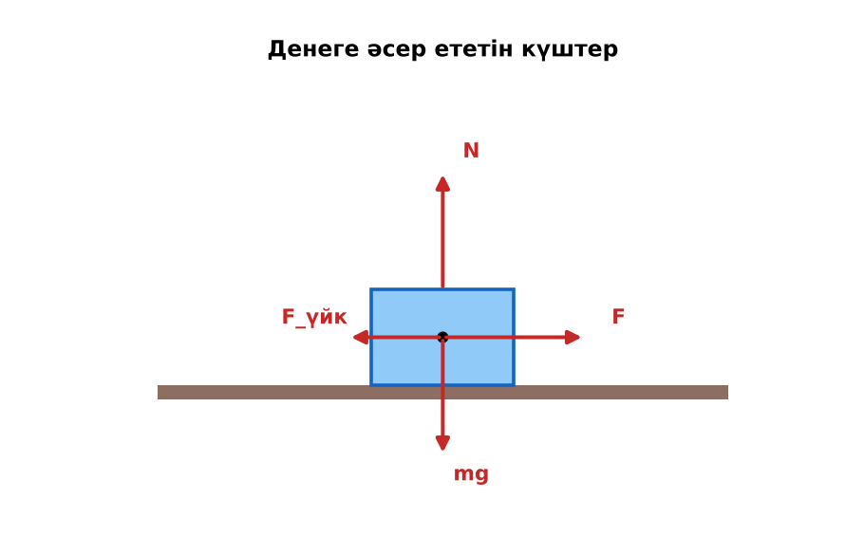  Сурет. Күштерді кескіндеу | Түсіндіруді тыңдап, концептуалды карта құрады. | Дескриптор:  - денеге әсер ететін күштерді анықтап, векторлық қосады;  - топта/жұпта белсенді жұмыс істейді.  2 балл | Физика 10-сынып оқулығы  Презентация  PhET: https://phet.colorado.edu/en/simulations/forces-and-motion-basics
Сабақтың ортасы  7 минут  Бекіту, жаттығу | «Эстафета». Әр қатарға бір тапсырма беріледі, қатардағы оқушылар кезекпен шешімді жалғастырады; бірінші дұрыс аяқтаған қатар жеңеді.  Үлгі: m = 5 кг жәшік 30° жазықтықпен (μ = 0,2) сырғанайды: a = 10(0,5 − 0,2·0,87) ≈ 3,3 м/с². | Тапсырманы орындап, шешімін талқылайды. | Дескриптор:  - тапсырманың шешімін қадамдап, дұрыс рәсімдейді.  1 балл | Жұмыс дәптері  Тапсырма карточкасы
Сергіту сәті  2 минут | «Иә – жоқ» қимылы. Дұрыс тұжырымға – қол шапалақ, қате тұжырымға – аяқ тарсылы. | Қимыл арқылы орындайды. | – | –
Сабақтың ортасы  11 минут  Деңгейлік тапсырмалар (жеке жұмыс) | Саралау «Таңдау» арқылы: оқушылар деңгейін өздері таңдайды; А деңгейін орындаған оқушы В деңгейіне өтеді.  А деңгейі (білу, түсіну) – жасыл карта.  m = 2 кг денеге F₁ = 6 Н (оңға) және F₂ = 8 Н (жоғары) әсер етеді. Үдеуінің модулі?  В деңгейі (қолдану) – сары карта.  Жіппен байланысқан 3 кг және 2 кг жүктер жылжымайтын блок арқылы ілінген (Атвуд машинасы). Үдеу мен керілу күші?  С деңгейі (талдау, жинақтау) – қызыл карта.  m = 10 кг жәшікті 30° бұрышпен 50 Н күшпен көлденең сүйрейді (μ = 0,3). Үдеуін тап және тек бірқалыпты сүйреу үшін қандай күш керек екенін анықта.  ЕББҚ оқушыларына: толтырылған үлгі есеп және бос орынды толықтыру тапсырмасы; тапсырманы бөліктерге бөліп беру және қосымша 3–5 минут. | Деңгейін таңдап, тапсырманы жеке орындайды.  Жауап кілтімен өзін-өзі тексереді. | Дескриптор:  А: Ньютонның үш заңын тұжырымдайды – 2 балл  В: бірнеше күш әсер еткен денеге есеп шығару алгоритмін құрады – 3 балл  С: байланысқан денелер жүйесіне есептер шешіп, нәтижені талдайды – 4 балл | Деңгейлік карточкалар (А – жасыл, В – сары, С – қызыл)  Жауап кілті
Сабақтың соңы  7 минут  Бекіту, рефлексия, үй тапсырмасы | Бекіту: Socrative онлайн-викторинасы (мұғалім алдын ала дайындайды). Сұрақ үлгілері:  - ΣF = 0 болса? (тыныштық/бірқалыпты)  - Атвуд машинасында a = ? ((m₁ − m₂)g/(m₁ + m₂))  - ІІІ заң күштері бір денеге түсе ме? (жоқ)  Socrative: https://www.socrative.com/  Құрылғы жетіспесе – қағаз нұсқасы.  Рефлексия: «Рефлексия ағашы» – жасыл жапырақ – бәрі түсінікті; сары – біраз сұрақ бар; қызыл – қайталау керек.  Үй тапсырмасы (сараланған):  - А: §7–8; 4 есеп.  - В: Үйдегі 3 жағдайға күштер сызбасын салу.  - С: Динамика есептерінің алгоритм-постерін жасау. | Викторинаға жауап береді.  Бағалау парағындағы балын қосып, өзін-өзі бағалайды.  Рефлексия жасайды, үй тапсырмасының деңгейін таңдайды. | Дескриптор:  - викторина сұрақтарының кемінде 80%-ына дұрыс жауап береді – 3 балл  Шкала (10 балл): 9–10 «Өте жақсы», 7–8 «Жақсы», 5–6 «Қанағаттанарлық», 0–4 «Қолдау қажет» | Socrative (QR-код)  Рефлексия материалдары  Kundelik.kz – үй тапсырмасы
Саралау, ЕББҚ қолдау, бағалау және қауіпсіздік
Саралау | ЕББҚ оқушыларына қолдау | Бағалау | Денсаулық және қауіпсіздік
Тапсырма арқылы: А, В, С деңгейлік карталар.  Таңдау арқылы: оқушы деңгейін өзі таңдайды.  Қолдау арқылы: Түсіндірмелі әңгіме + концептуалды карта, жұп-тьютор.  Қабілетті оқушыларға: С деңгейі, PhET/қосымша зерттеу. | Оқу қиындығы: толтырылған үлгі есеп және бос орынды толықтыру тапсырмасы.  Көру/есту қабілеті: терминдер сөздігі (қазақша – орысша) және сызбалар.  Зейін тапшылығы: белсенді рөл беру (уақыт сақшысы, материал таратушы). | Бағалау парағы (10 балл), дескрипторлар, өзін-өзі және өзара бағалау, онлайн-викторина, рефлексия. | Сергіту сәті, көзге арналған үзіліс, интерактивті тақтамен жұмыс уақытын шектеу, сыныпты желдету.
Деңгейлік тапсырмалардың жауап кілті
Деңгей | Дұрыс жауап
А | a = 10/2 = 5 м/с².
В | a = 2 м/с²; T = 24 Н.
С | N = 100 − 25 = 75 Н; F_үйк = 22,5 Н; a = (43,3 − 22,5)/10 ≈ 2,1 м/с²; бірқалыпты: F(cos30 + 0,3 sin30) = 30 → F ≈ 29,6 Н.
Сандық ресурстар (QR-кодтар)
PhET – симуляция  https://phet.colorado.edu/en/simulations/forces-and-motion-basics   | Socrative – викторина  https://www.socrative.com/   | Bilimland – видеосабақ  https://bilimland.kz/   | OPIQ – цифрлық оқулық  https://www.opiq.kz/  

